Для построения ER-модели предметной области используется CASE- средство AllFusion ERwin Data Modeler (далее ERwin DM). Оно позволяет создать модели различного типа (рис.1.4): ***Logical, Physical, Logical/Physical, Match temptale.***

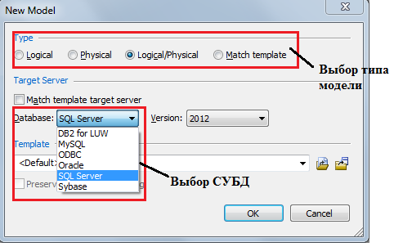

**Рис. 1.4. Окно выбора типа модели и СУБД**

Модель типа ***Logical*** используется для работы только с ER-моделью предметной области. Модель типа ***Physical*** используется для работы только с реляционной моделью БД. Модель типа ***Logical/Physical*** позволяет моделировать БД на инфологическом и логическом уровнях её проектирования и стоить ER-модель и реляционную модель БД. Выбор типа модели осуществляется в начале создания модели. В рамках выполнения практических работ разрабатываются модели БД, имеющие тип Logical/Physical.

Если выбрана модель типа ***Logical/Physical*** или ***Physical,*** то можно выбрать тип целевой СУБД (рис.1.4).

Основное меню среды включает (рис. 1.5) возможности разработки логической и физической модели, документирование модели, выполнение процессов прямого и обратного проектирования. Это CASE-средство используется для проектирования и документирования БД. ERwin DM позволяет наглядно отображать сложные структуры данных и имеет удобный графический интерфейс. ER-модель строится в виде логической модели используемого CASE-средства.

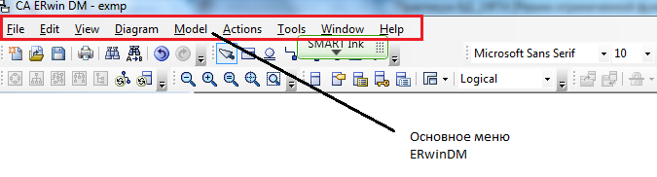

**Рис. 1.5. основное меню CASE- средства AllFusion ERwin Data Modeler**

Основными компонентами диаграммы являются сущности, атрибуты и связи. Построение модели предполагает определение того, какая информация должна отображаться в каждой сущности и в атрибутах конкретной сущности. Каждая сущность должна иметь уникальное имя, которое отражает её смысловое значение. Кроме того, для каждой сущности необходимо задать её подробное описание и особенности взаимодействия с другими сущностями.

Сущности в ERwin DM отображаются прямоугольниками (рис. 1.6.). Название сущности отображается над ним.

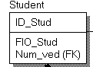

Рис. 1. 6. Пример сущности в Erwin DM

Сущность характеризуется своими атрибутами, для которых в ERwin DM необходимо определить имя, тип принимаемого значения, краткое описание, смысловые правила использования значений атрибутов. Имена заданных для сущности атрибутов отображаются внутри прямоугольника. В верхней части прямоугольника, задающего сущность, отражаются атрибуты, образующие ключ, в нижней − остальные атрибуты. Имена атрибутов должны иметь четкие смысловые значения и быть уникальными в рамках свей модели, а не только описываемой сущности.

В ERwin DM можно определить следующие типы данных для атрибутов:

* + - Integer −целый,
    - Real − вещественный,
    - Date − дата,
    - Varchar − строка символов,
    - Money − денежный.

В ERwin DM между сущностями можно установить связи нескольких типов. В CASE-средстве различают несколько типов связей:

* + - идентифицирующую связь "один-ко-многим",
    - связь "многие-ко-многим",
    - неидентифицирующую связь "один-ко-многим",
    - категориальную связь, которая связывает сущности отношением типа тип-подтип.

Для выбора типа связи между сущностями необходимо выделить соответствующую связь (рис. 1.7) и задать её для двух выделенных сущностей.

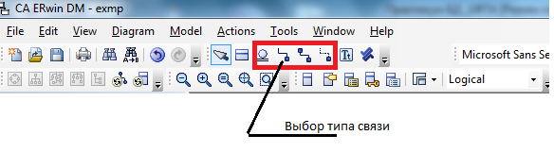

Рис 1.7. Выбор типа связи между сущностями

В зависимости от используемых связей между сущностями в ERwin DM различают зависимые и независимые сущности. Идентифицирующая связь устанавливается между независимой (родительский конец связи) и зависимой (дочерний конец связи) сущностями. При использовании идентифицирующей связи дочерняя сущность автоматически преобразуется в зависимую, которая изображается прямоугольником со скругленными углами. Экземпляр зависимой сущности определяется только через отношение к родительской сущности, т.е. он не может существовать, если для него нет экземпляра родительской сущности. При установлении идентифицирующей связи атрибутыпервичного ключародительской сущности автоматически переносятся в состав первичного ключадочерней сущности. Эта операция дополнения атрибутов дочерней сущности при создании связи называется миграцией атрибутов. В дочерней сущности новые атрибуты помечаются как внешний ключ − FK. На рис. 1.8. приведен пример миграции ключей при определении неидентифицирующей связи между сущностями Преподаватель и Курс.

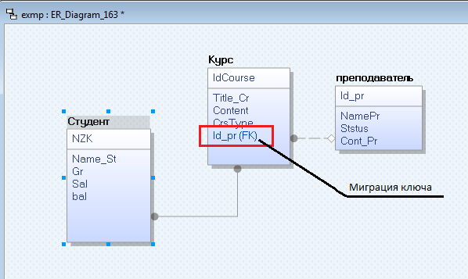

Рис. 1.8. Задание связи между сущностями

Для каждой связи задается мощность и имя связи (Рис. 1.9). Имя связи − это фраза, характеризующая отношение между родительской и дочерней сущностями. Мощность связей служит для обозначения отношения числа экземпляров родительской сущности к числу экземпляров дочерней.

Мощность задается одним из четырех типов (рис. 1.10):

* + - ***Zero, One or More*** определяет общий случай, когда одному экземпляру родительской сущности соответствуют 0, 1 или много экземпляров дочерней сущности; такая связь не помечается каким-либо символом;
    - ***One or More*** (***Р)***  задается в случае, когда одному экземпляру родительской сущности соответствуют 1 или много экземпляров дочерней сущности (исключено нулевое значение);
    - ***Zero or One (Z)*** используется в случае, когда одному экземпляру родительской сущности соответствуют 0 или 1 экземпляр дочерней сущности (исключены множественные значения);
    - цифрой помечается случай точного соответствия, когда одному экземпляру родительской сущности соответствует заранее заданное число экземпляров дочерней сущности.

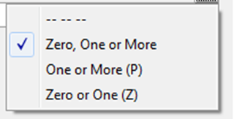

Рис. 1.10. Типы мощности связи